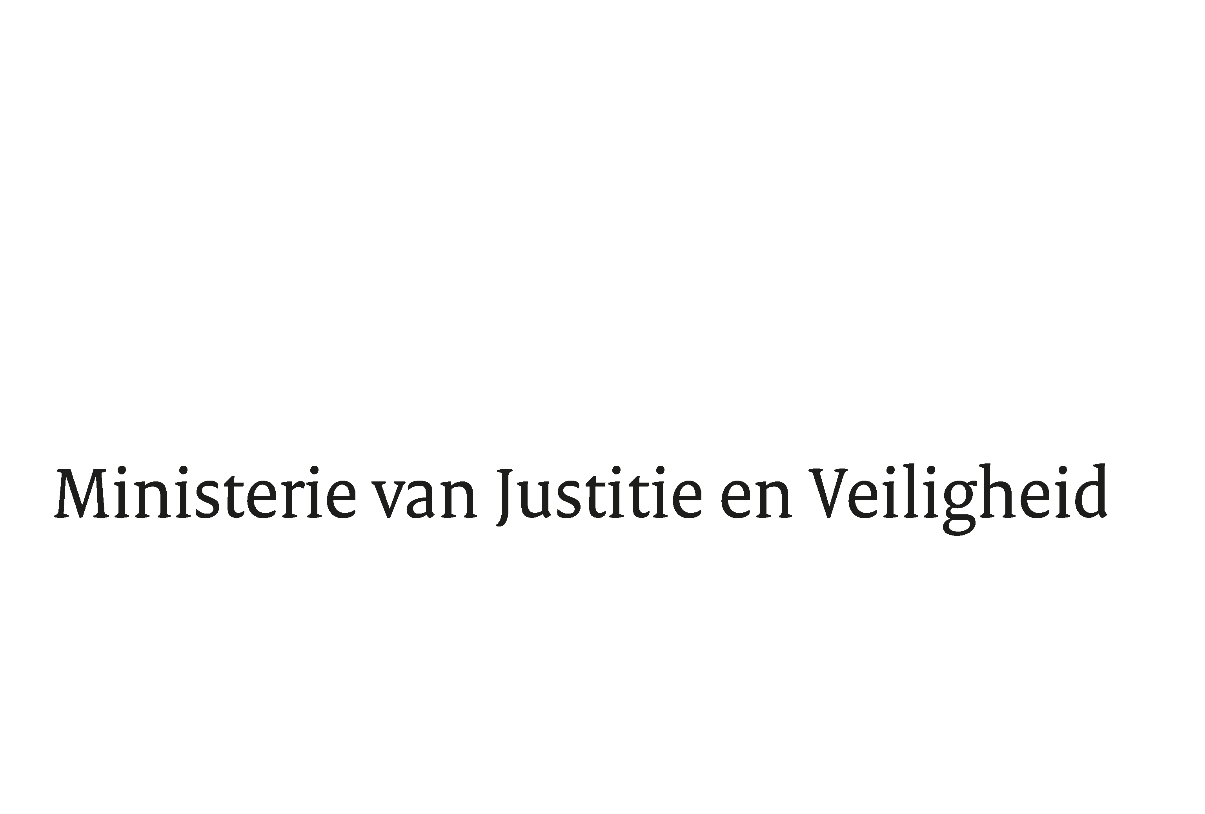

> Retouradres Postbus 20301 2500 EH Den Haag
Aan de Voorzitter van de Tweede Kamer
der Staten-Generaal
Postbus 20018
2500 EA DEN HAAG

Datum | 24 februari 2022
Onderwerp | Wetsvoorstel tot wijziging van de Wet justitiële en strafvorderlijke gegevens ter implementatie van Europese regelgeving over het Europees strafregisterinformatiesysteem (35 916)
Directie Wetgeving en Juridische Zaken
Sector Straf- en
Sanctierecht

Turfmarkt 147
2511 DP Den Haag
Postbus 20301
2500 EH Den Haag
www.rijksoverheid.nl/jenv

Ons kenmerk
3686225

Bij beantwoording de datum en ons kenmerk vermelden. Wilt u slechts één zaak in uw brief behandelen.

Hierbij bied ik u aan de nota naar aanleiding van het verslag inzake het bovenvermelde wetsvoorstel.

Desverzocht door de leden van de VVD-fractie heb ik de uitvoeringstoets van de Justitiële informatiedienst (Justid), met weglating van de daarin vermelde persoonsgegevens, als bijlage gevoegd bij de nota naar aanleiding van het verslag. In de uitvoeringstoets geeft Justid aan dat er mogelijk extra capaciteit nodig is vanwege controlewerkzaamheden op de verkregen justitiële gegevens. Justid doet nu deze voorafgaande controle in de gevallen dat een betrokkene om een inzage in de gegevens verzoekt die Justid over diens persoon verwerkt. Deze controle is nodig, omdat de gegevens – die grotendeels van het OM afkomstig zijn – in sommige gevallen niet meer juist zijn. Dat kan omdat een registratie van een veroordeling nog niet is geactualiseerd, bijvoorbeeld het onherroepelijk worden van een veroordeling. Ook komt het voor dat de benodigde informatie (nog) niet aan Justid is doorgegeven, bijvoorbeeld over de afloop van een strafzaak zoals bij een HALT-afdoening. Justid heeft in de uitvoeringstoets becijferd dat het in ongeveer 8% van de gevallen een correctie moet plegen op informatie die wel is aangeleverd. Dit gebeurt handmatig, en in feite pas achteraf.

Mijn departement heeft met het OM afspraken gemaakt om aan de voorkant verbeteringen door te voeren. Het OM gaat samen met partners in de strafrechtketen aan de slag om de problemen met betrekking tot aanlevering van justitiële gegevens met prioriteit aan te pakken. Dit moet voorkomen dat er niet-actuele, onjuiste of onvolledige registraties in het Justitieel Documentatie Systeem ontstaan. Ik zal uw Kamer op korte termijn informeren over de (tussen)resultaten.

De Minister voor Rechtsbescherming,

F.M. Weerwind

